Задание 1.  
1.1) вставка командой INSERT в окне SQL скрипта.  
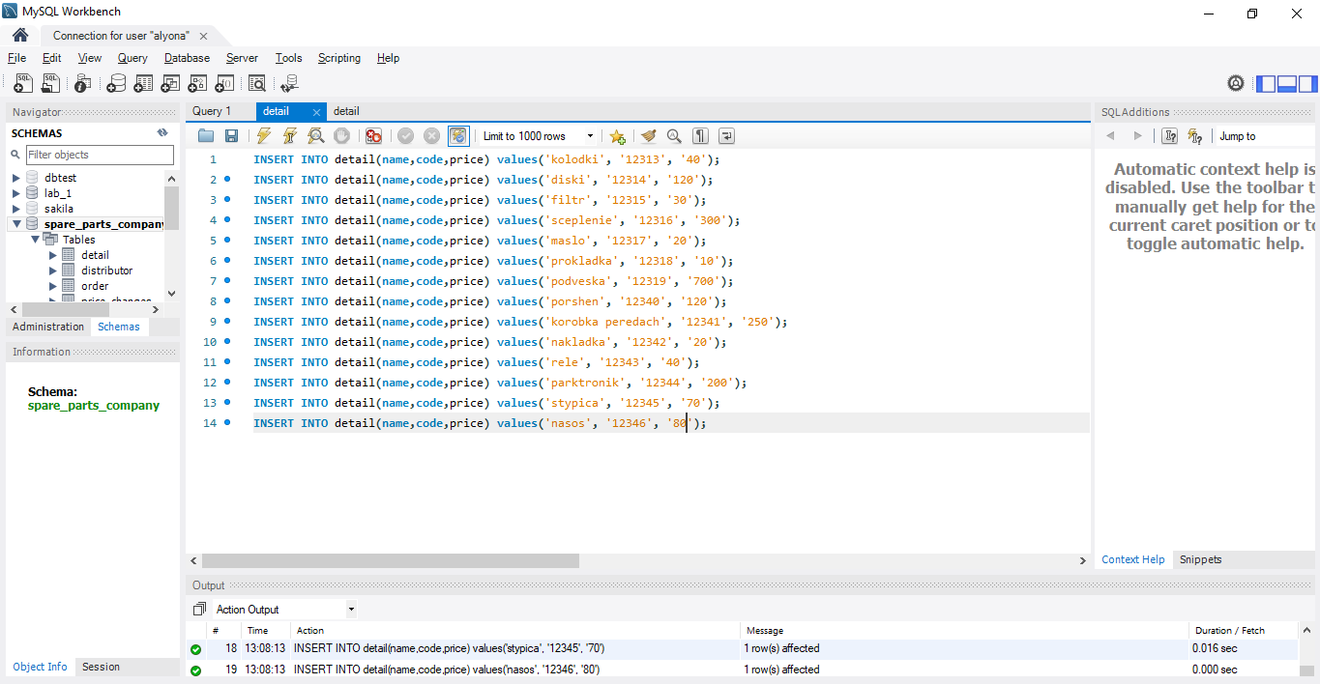

1.2) импортом CSV файла из Workbench.  
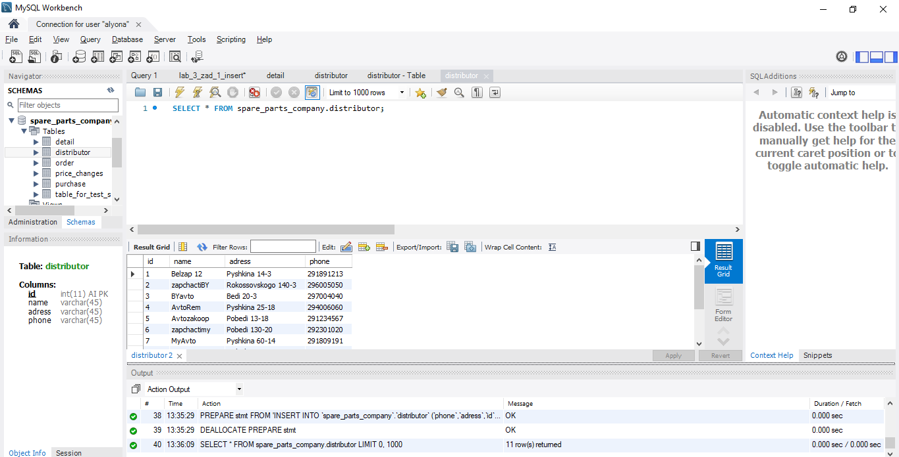

1.3) Через экранный интерфейс MySQL Workbench  
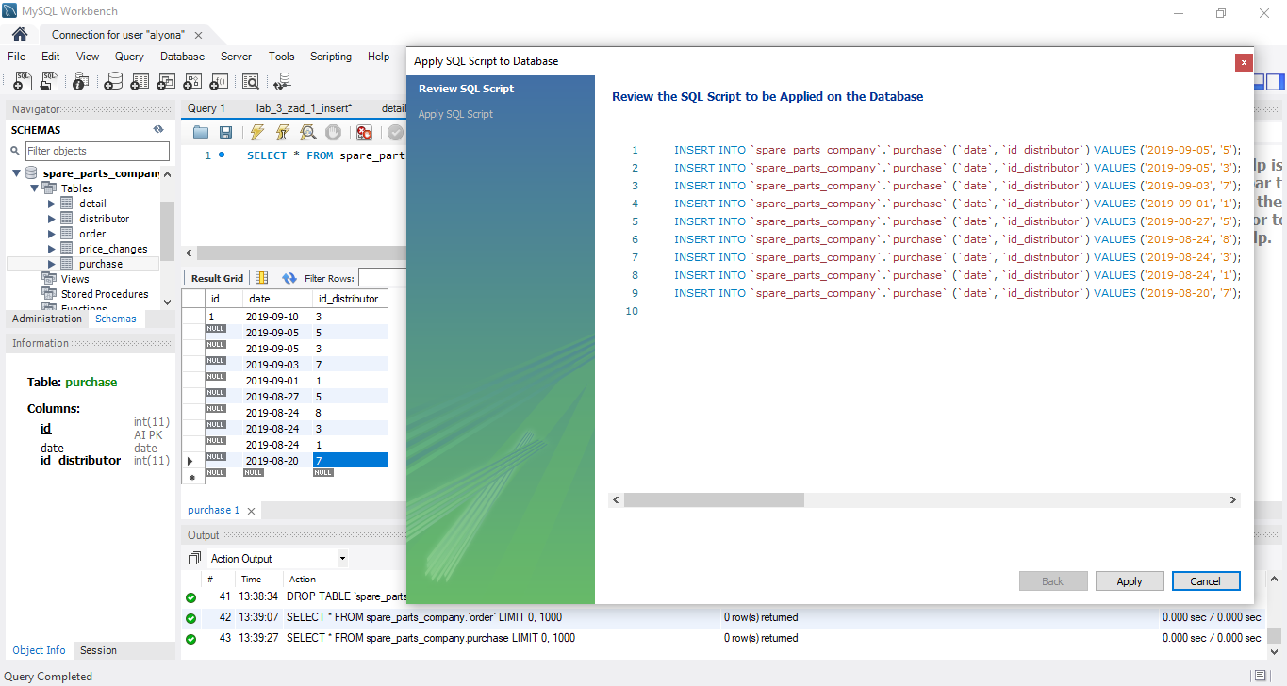  
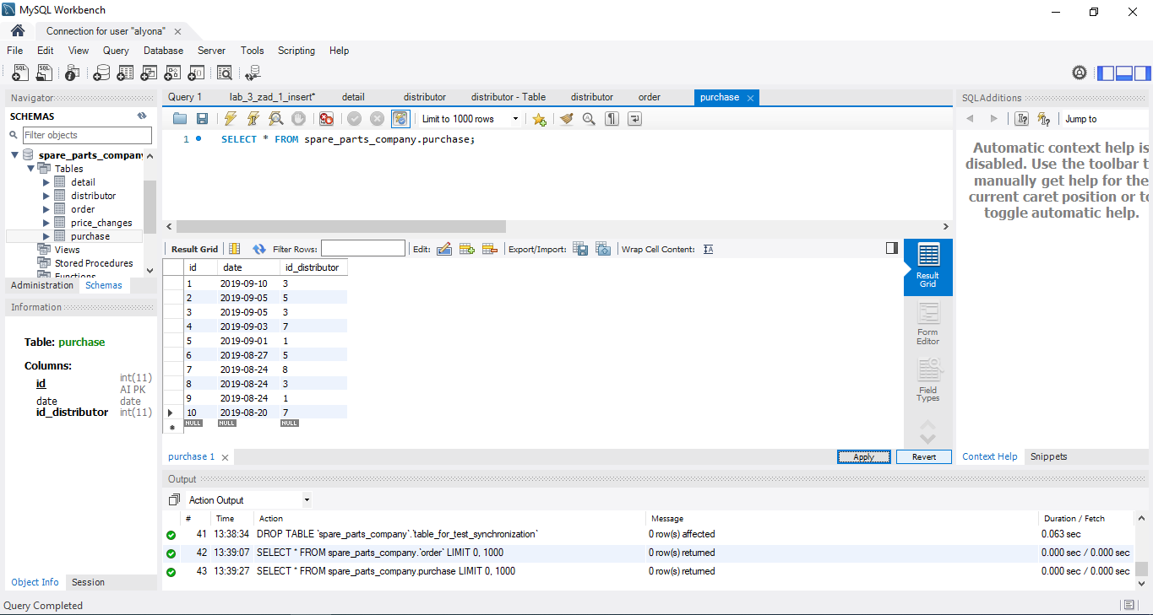

2.1) В одной из таблиц поменяйте значения в столбце для всех записей таблицы.  
***Задача:*** *Поменять телефоны у всех дистрибьюторов на номер “111111111”*  
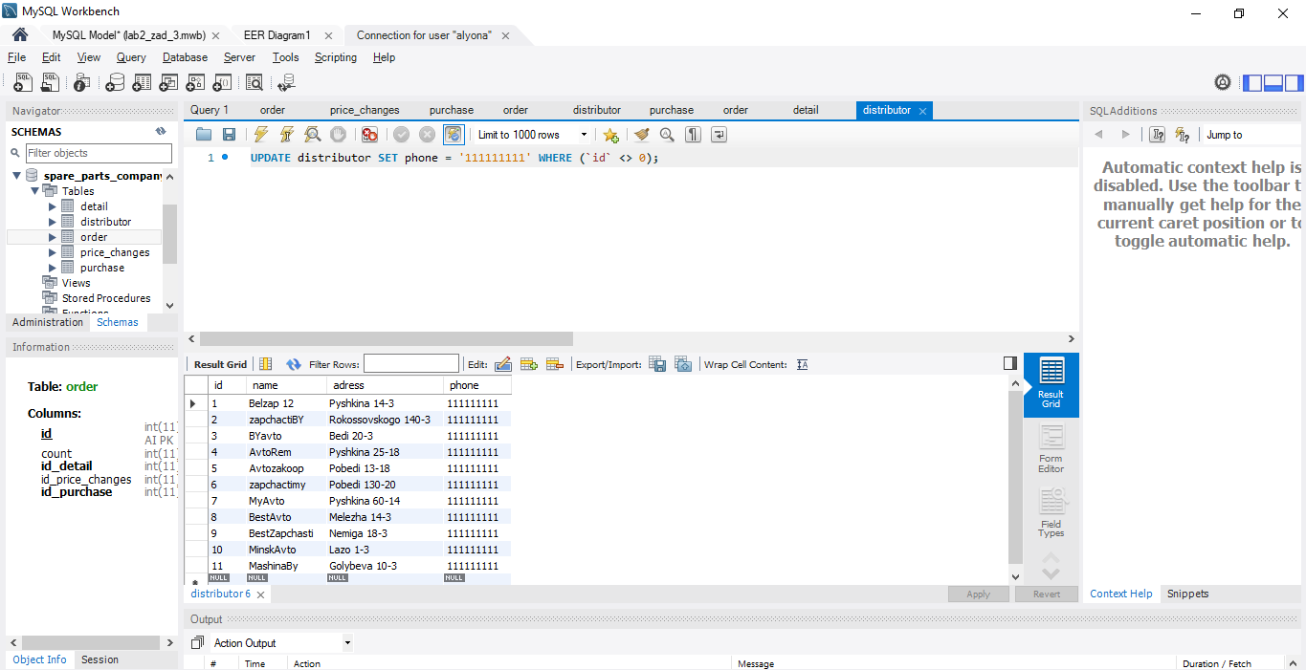

2.2) Измените значения в нескольких неключевых столбцах для одной записи по PK.  
***Задача:*** *У дистрибьютора с id=1 поменять имя, адрес, телефон*  
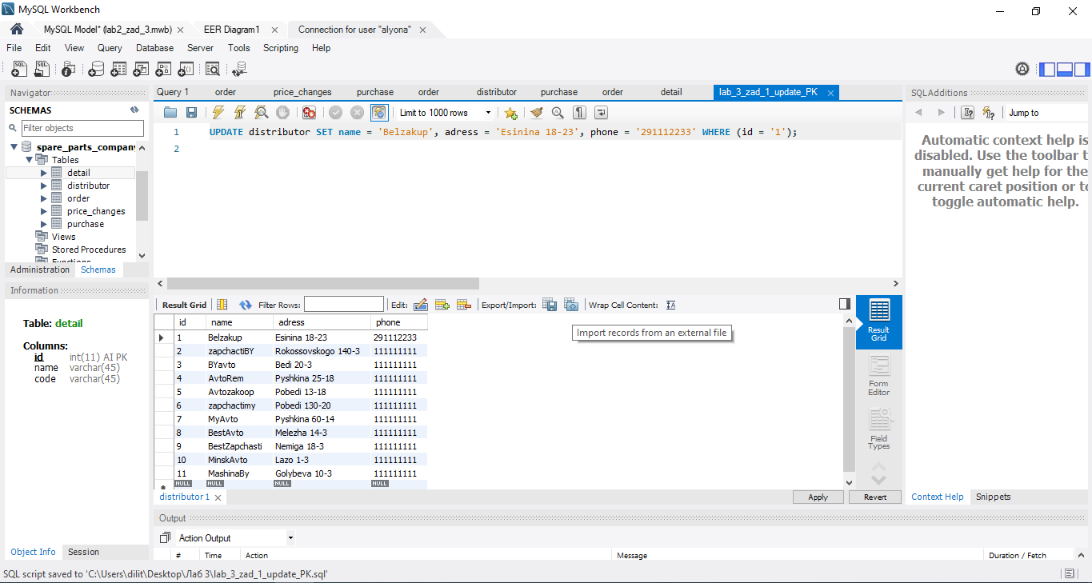

2.3) измените значения в неключевых столбцах в нескольких записях.  
***Задача:*** *У двух деталей изменить название и артикул*  
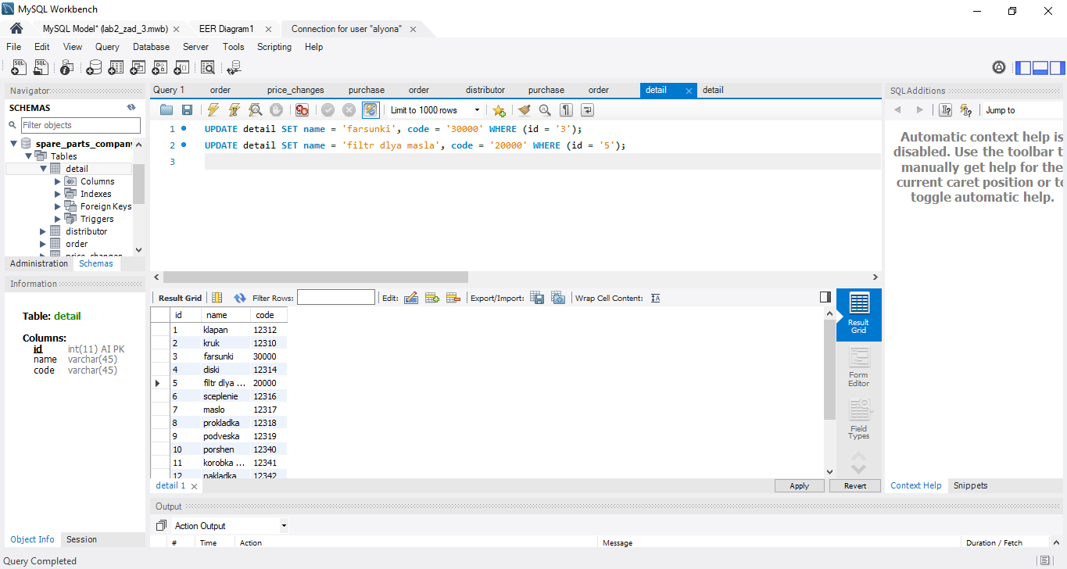

2.4) измените значения в ячейках таблицы через экранный интерфейс MySQL Workbench  
***Задача:*** *У дистрибьютора с id=11 изменить имя, адрес, телефон*  
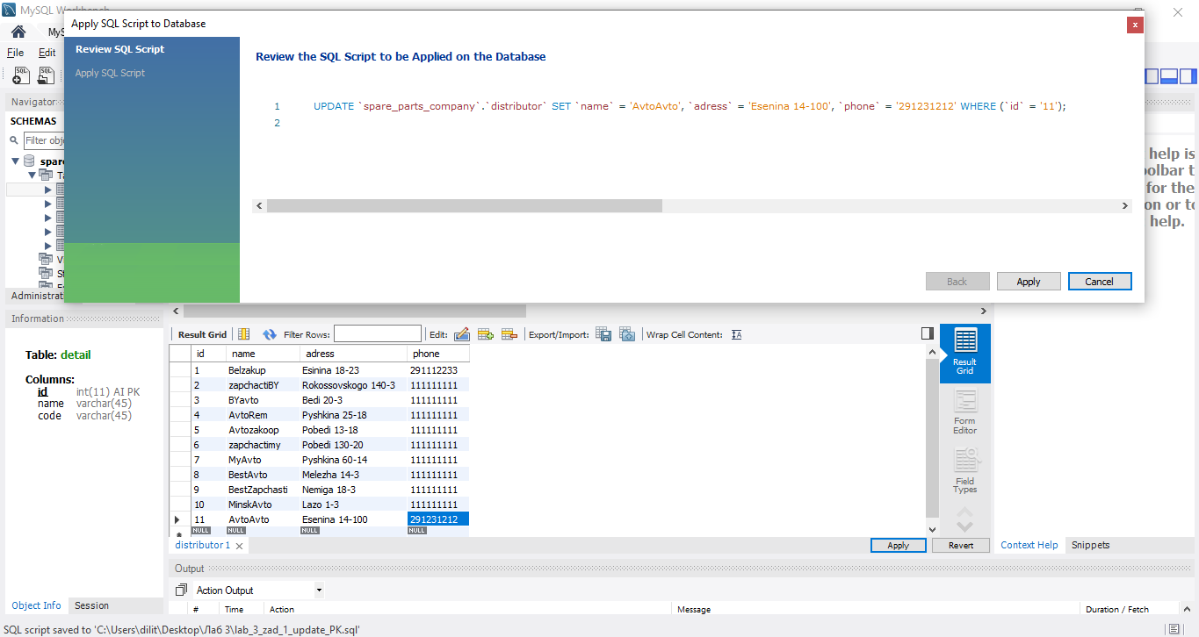

3.1) Измените записи в таблицах с помощью команды REPLACE, так чтобы выполнись DELETE и INSERT строк.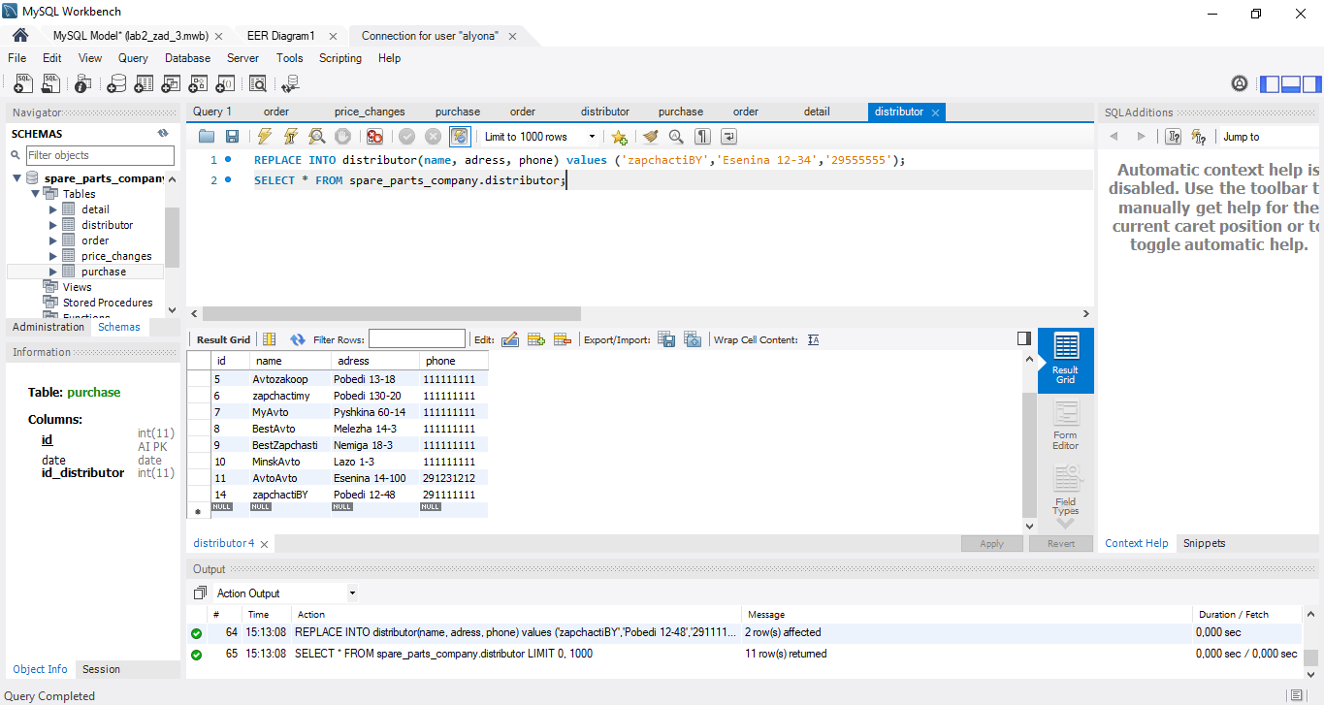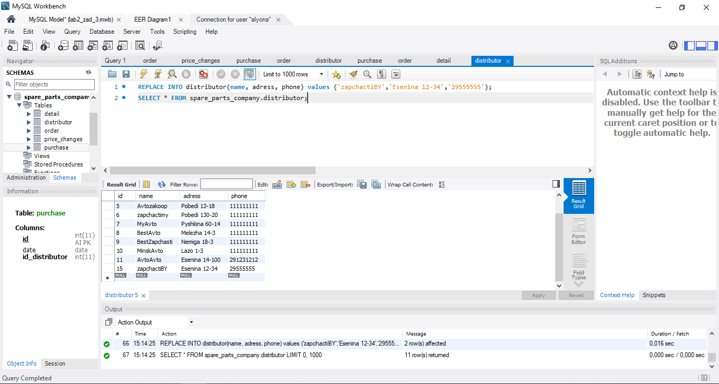

**3.2) Измените записи в таблицах с помощью команды REPLACE так, чтобы выполнился только INSERT**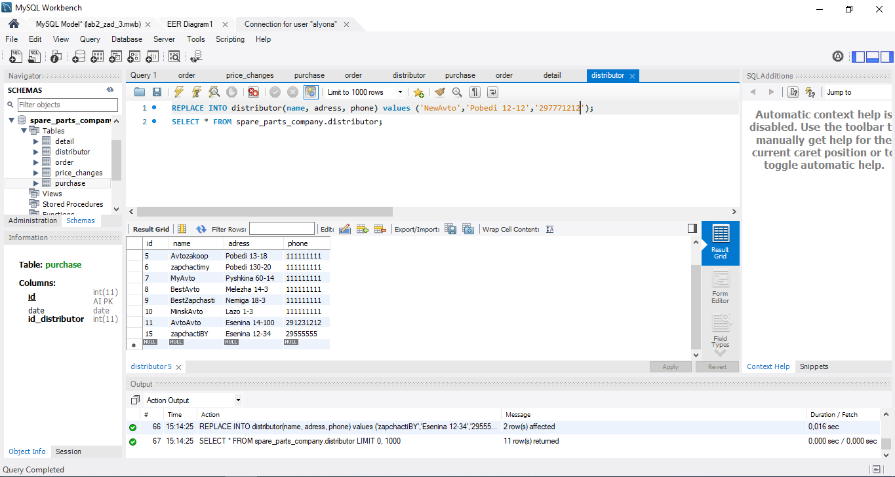

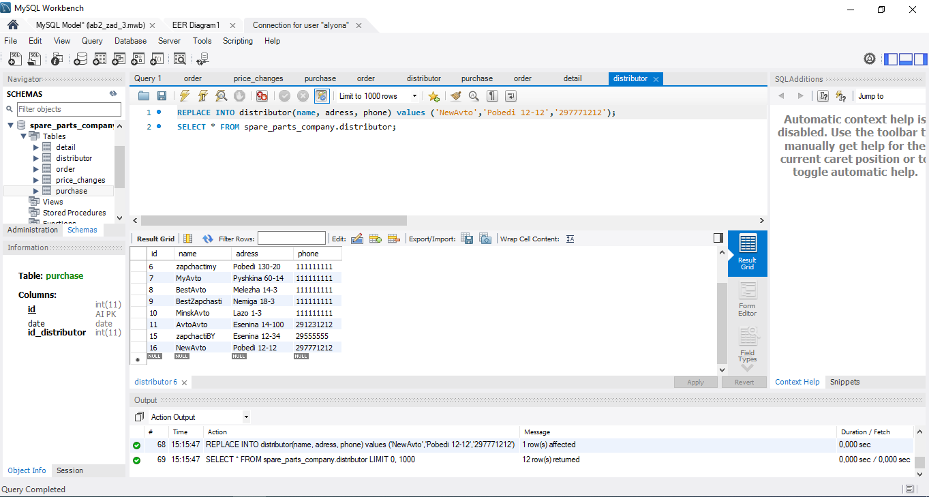

**4.1) Удалить одну запись по ключу   
*Задача:*** *Удалить дистрибьютора с id=15*  
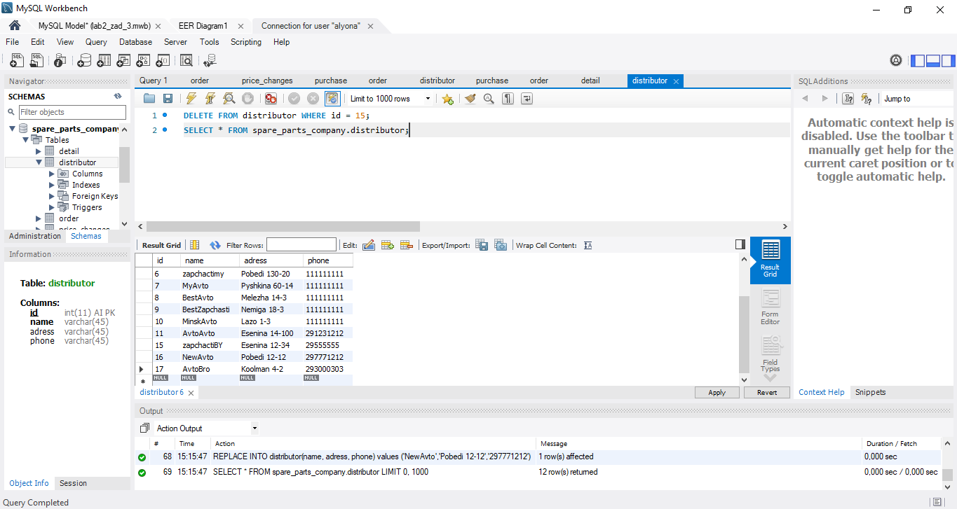 **4.2)** Удалить Несколько записей по какому-то условию ограничения  
***Задача:*** *Удалить дистрибьюторов с id большим 15*

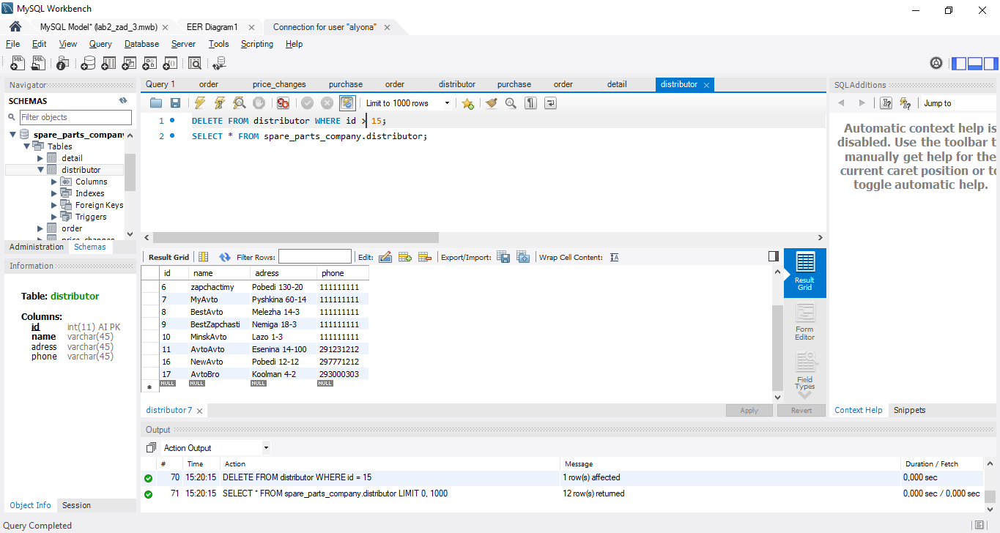

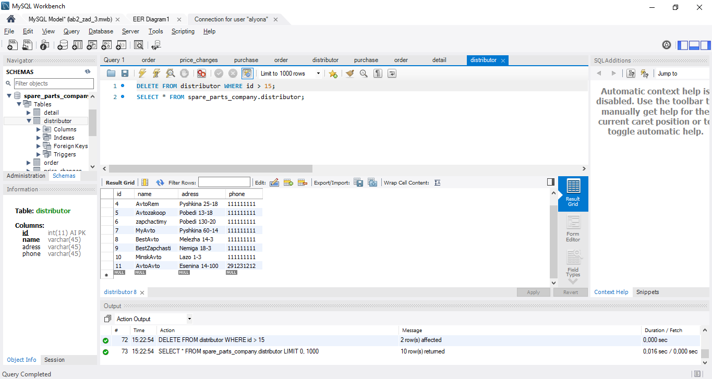

**4.3) Удалить все записи командой Delete**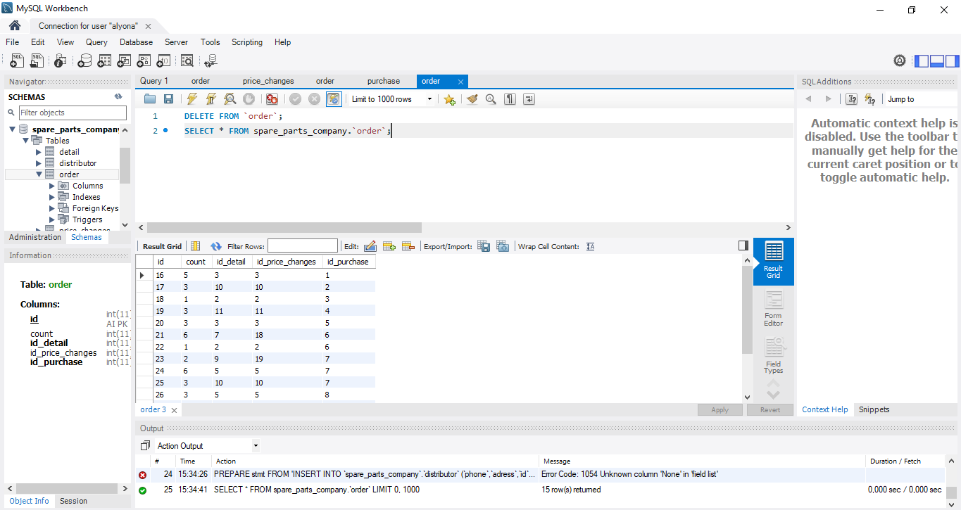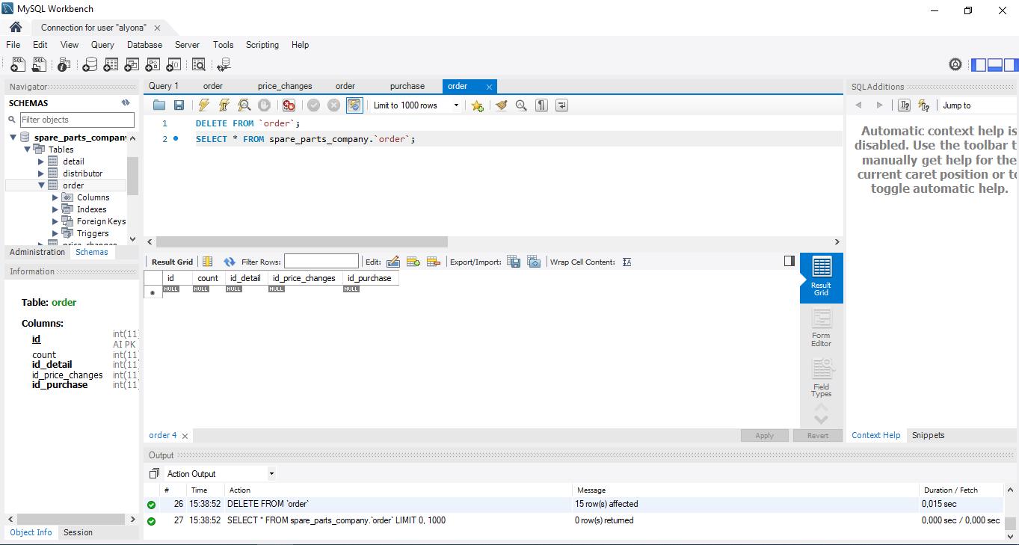

**4.4) Удалить все записи командой TRUNCATE TABLE**  
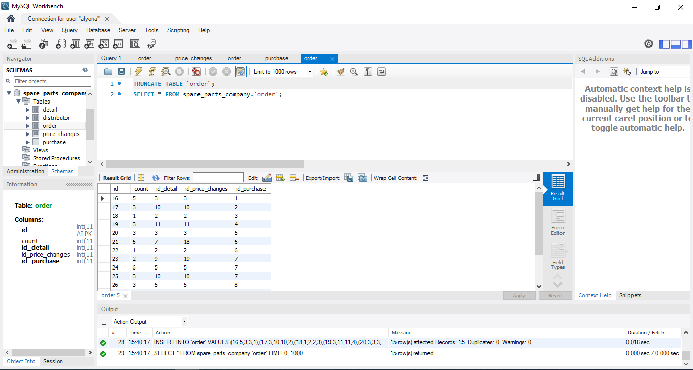  
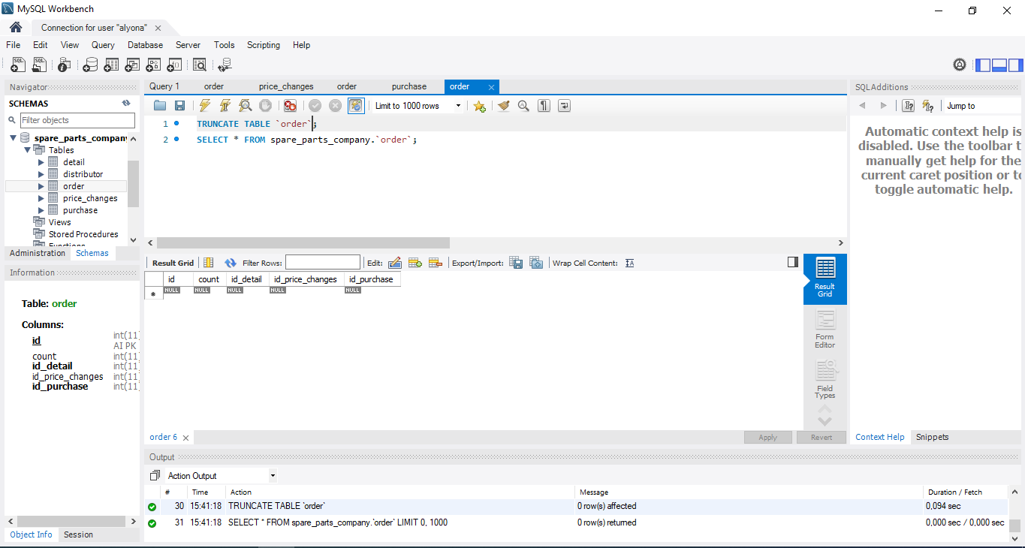

**2.  
2.1) Сделайте выборку ряда столбцов из одной из таблиц по всем строкам . В выборку добавьте столбец, который представляет собой выражение.  
*Задача:*** *Показать все значения и все столбцы таблицы “заказы” и добавить столбец, показывающий изменилась ли цена на момент заказа от её начальной (разность между id_price_changes и id_detail)*

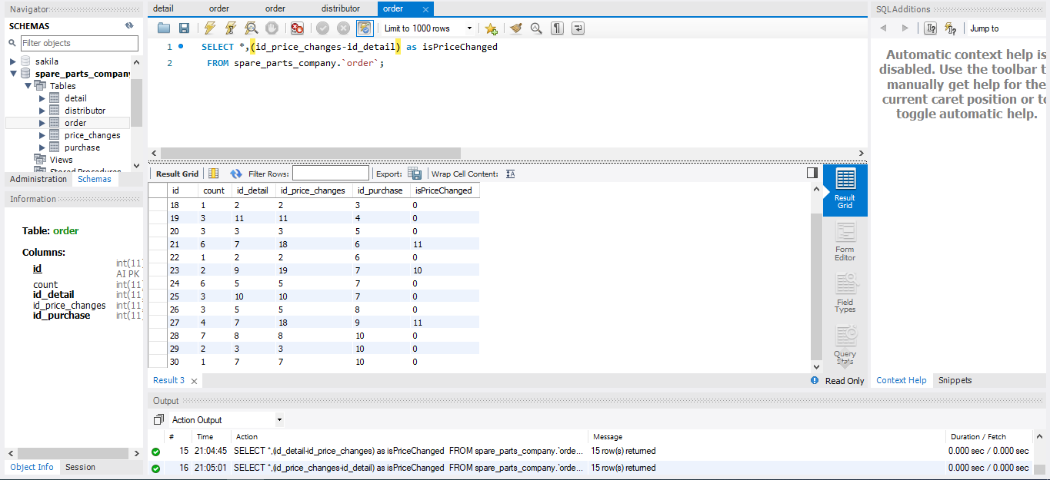

**2.2) Сделайте выборку с выражением WHERE  
*Задача:*** *Показать все изменения цен для детали с id=7*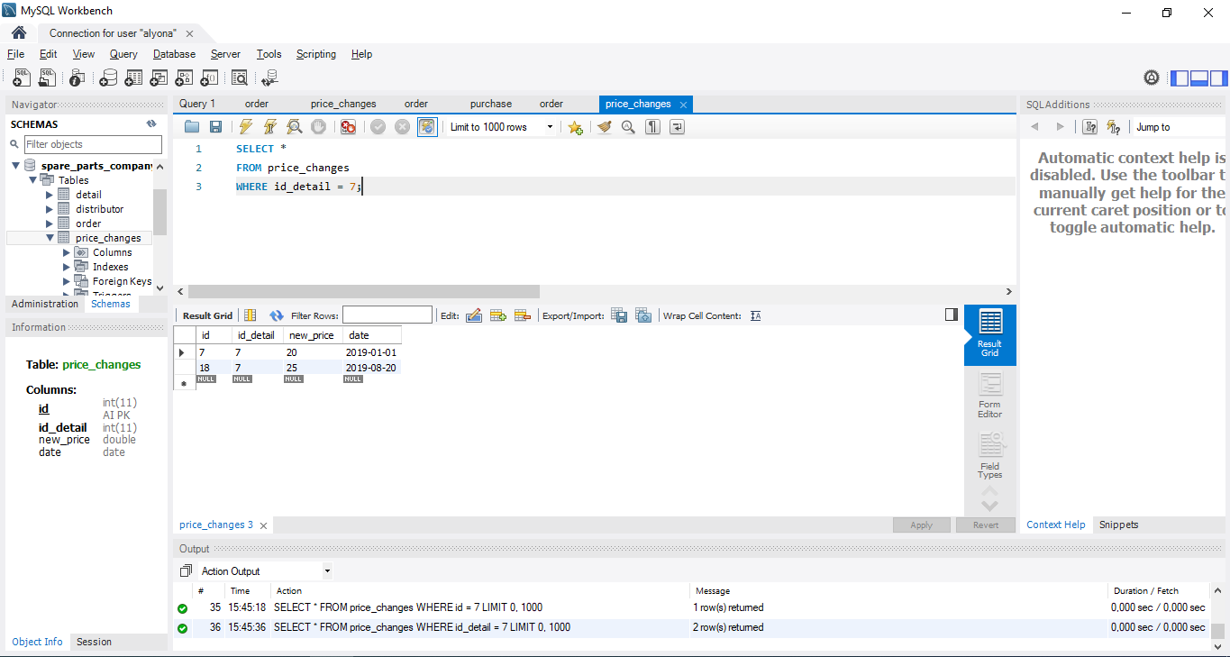

**2.3)** **Сделайте выборку с ограничением LIMIT  
*Задача:*** *Показать первые 5 записей из таблицы “изменения цен”*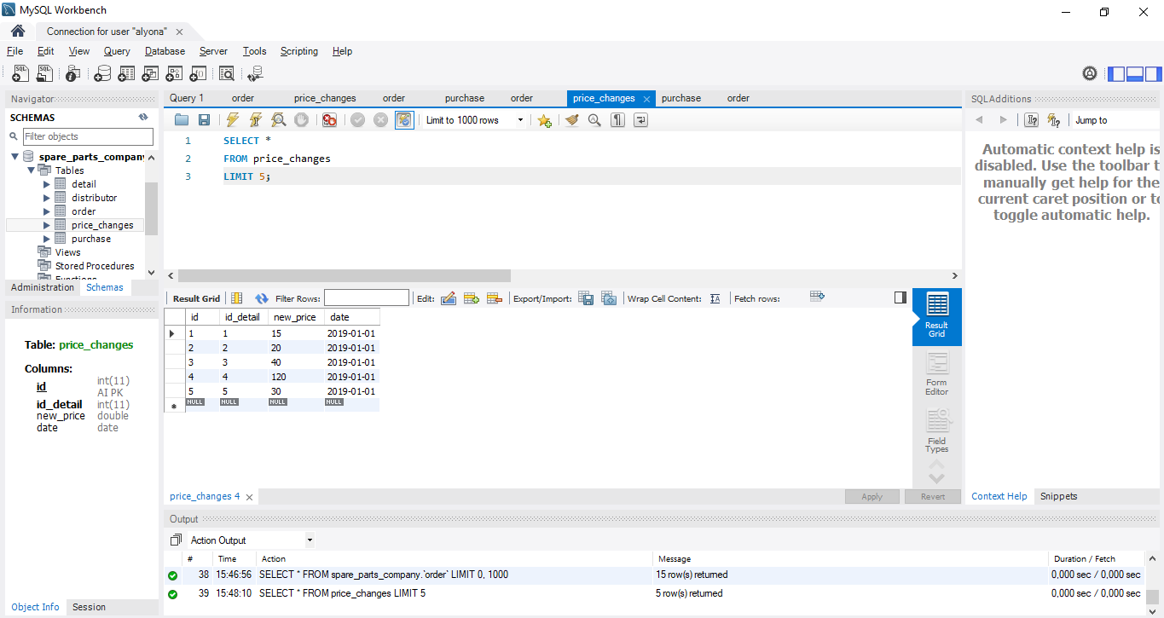

**2.4)** **Сделайте выборку с сортировкой по ряду столбцов  
*Задача:*** *Показать все значения таблицы “заказы” отсортированные по id-детали и их количеству*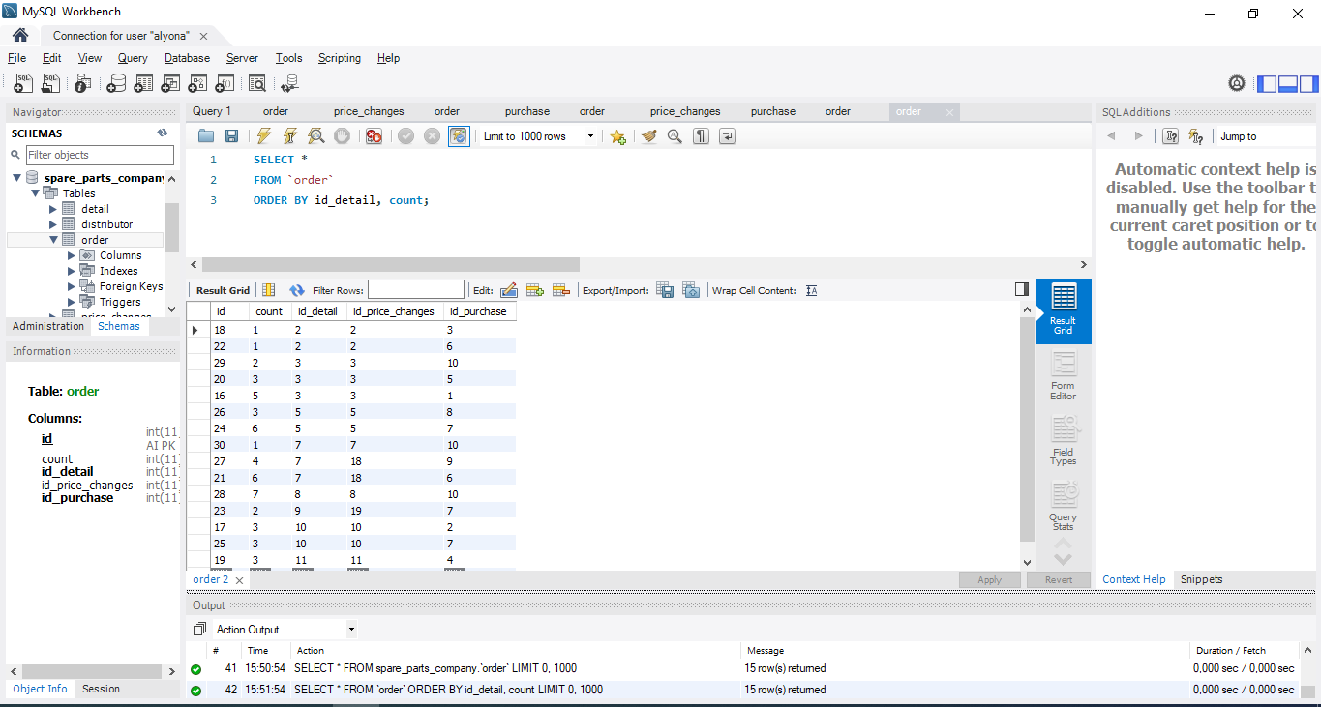

**2.5)** **Сделайте выборки с применением встроенных(но неагрегатных) функций (2запроса).  
*Задача:*** *Показать все значения и все столбцы таблицы “детали”, а так же добавить столбец с именем в верхнем регистре*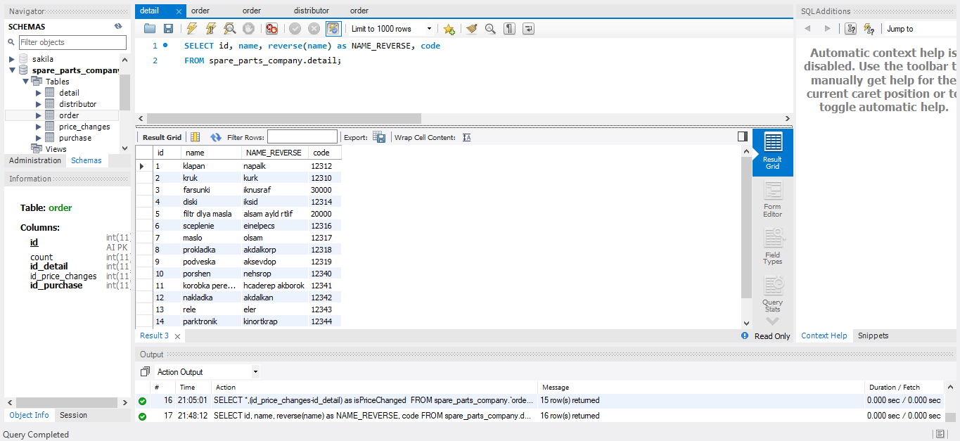

***Задача:*** *Показать все значения и все столбцы таблицы “детали”, а так же добавить столбец со строкой именем в обратном порядке*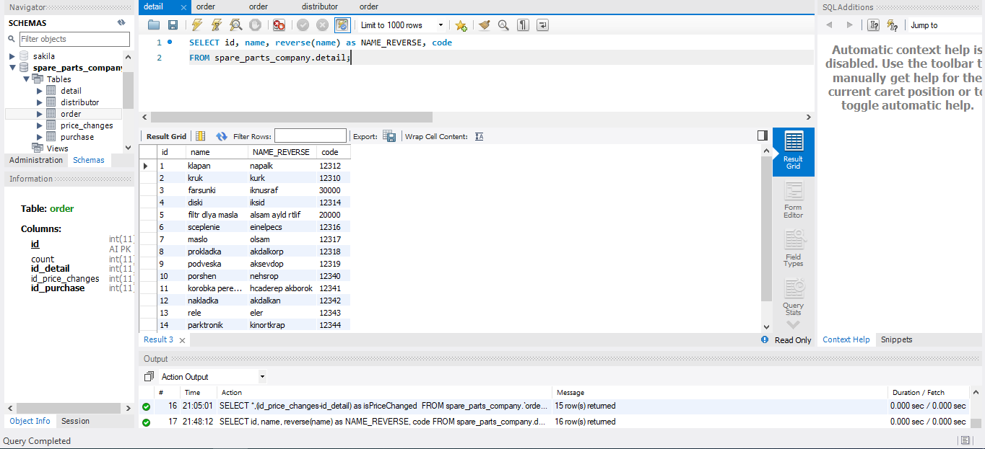

**2.6)** **Сделайте выборку с GROUP BY и HAVING и агрегатной функцией  
*Задача:*** *Показать детали в таблице “заказы” с разными id у которых сумму количества больше , при этом к id_detail добавить столько знаков “-”, чтобы длина этого поля равнялась 5*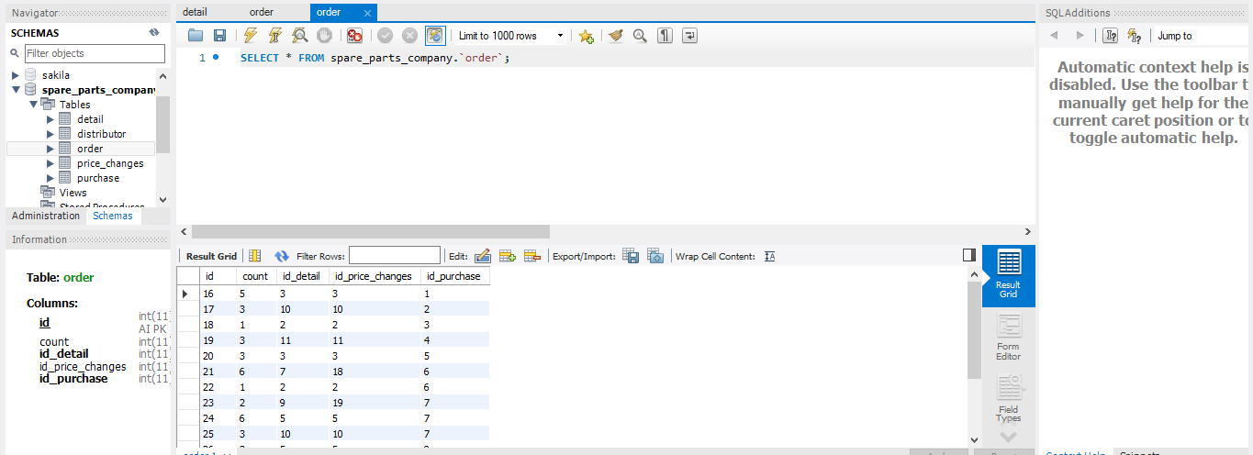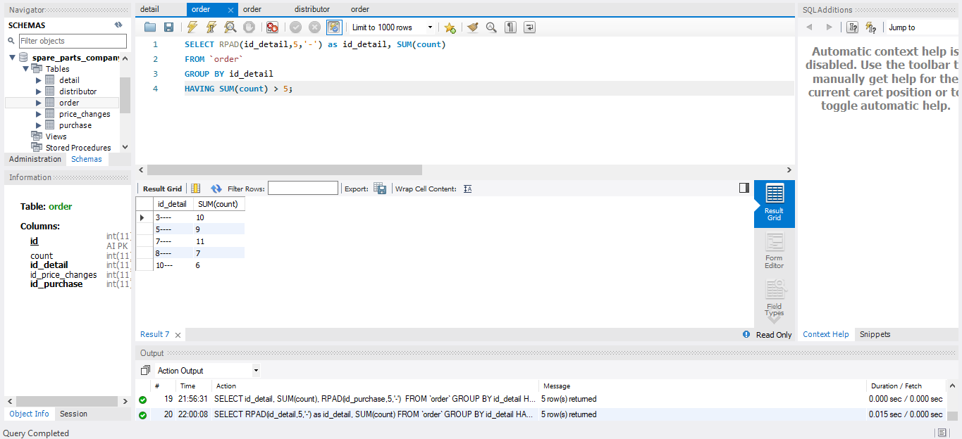

**2.7)** **Сделайте запрос с UNION  
*Задача:*** *Показать id-деталей и их количество, и итоговую сумму всех деталей*